以KelpDAO为例，处于沉寂期的LRT项目该如何开启第二增长曲线？

作者：NingNing

6 月以来，LRT 赛道的 TVL 出现负增长，从 388.43 万枚 ETH 的 ATH 降至目前的 355.08 万枚 ETH。LRT 赛道的充值地址数、日充值规模、社交媒体讨论热度等指标也都出现同步下降。

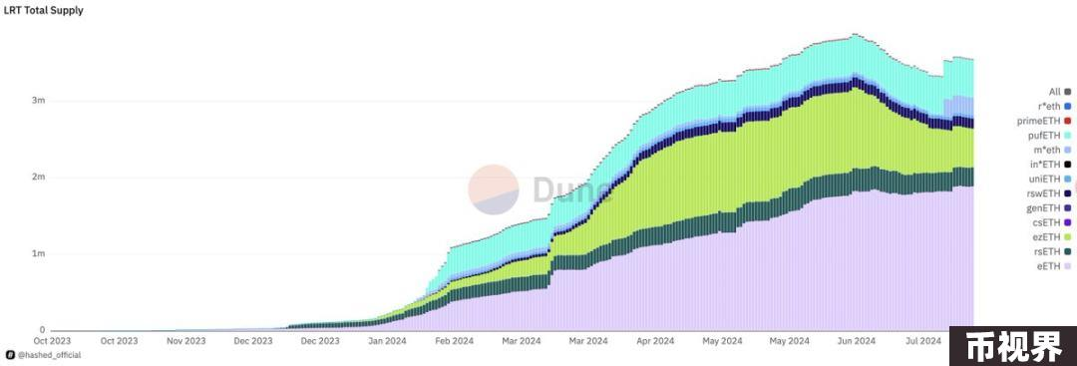

之所以出现这种现象，究其原因如下：

众所周知，「一鱼三吃」的 LRT 收益有 ETH Staking 收益、Eigenlayer 积分空投收益、LRT 项目积分空投收益等三部分组成。

随着 Ether fi、Renzo 的代币在 CEX 的充分定价，以及 Eigenlayer 在预交易市场的定价，市场此前对 LRT 回报率的过度乐观预期改变，逐渐认清 LRT 质押的币本位固收属性。

Pendle YT 市场对 LRT WrapETH 资产的定价区间已经降至 6%～7%。目前，Renzo 的 rsETH 的 YT 最高，但也仅有 7.1%。这个币本位收益率水平，已经很难吸引 ETH 持有者和空投农民冒着本金损失的风险质押和再质押 ETH。

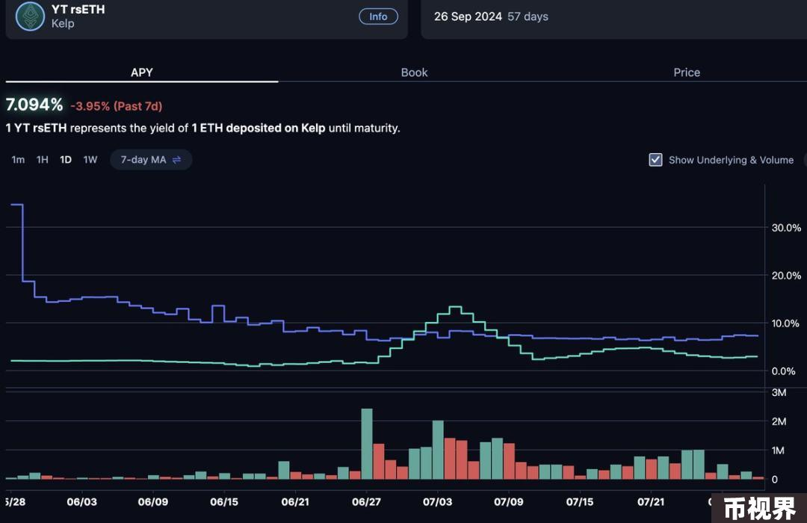

面对这种情况，LRT 如何破局开启第二轮增长呢？目前有三个方向：

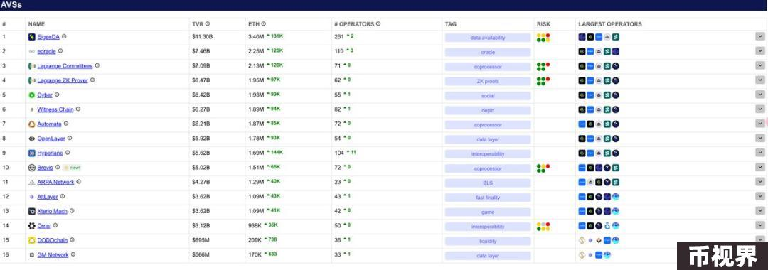

此外，KelpDAO 还在与新兴项目合作联合积分 Farming 增厚收益，并为其再质押资产 rsETH 提供更多的多链支持和更好的流动性。

总体来说，LRT 处在一个 Pre-Bull 引而不发的沉寂期。这个阶段出现一定的数据下滑属于正常现象，我们应该风物长宜放眼量，坚持长期主义，静待 AVS 新范式得到市场验证。